Практическая работа №1.
ФИО: Комисарик Михаил Александрович
Группа: ИКБО-20-23
Способ 1: С помощью командной строки cmd
1. Имя компьютера (сетевое)
2. Версия ОС (включая № сборки)
3. Модель процессора
4. Объем ОЗУ
5. IP-адрес компьютера (все, если подключен к нескольким сетям)
6. DNS-сервера
7. Шлюз по-умолчанию
8. Серийный номер материнской платы
-
9. Список установленного ПО
-
10. Список пользователей
-
11. Общее использование способа (скриншот работы с соответствующей утилитой, на котором должно быть видно ваше ФИО и группу (для этого откройте блокнот и запишите их там) и текущую дату и время)
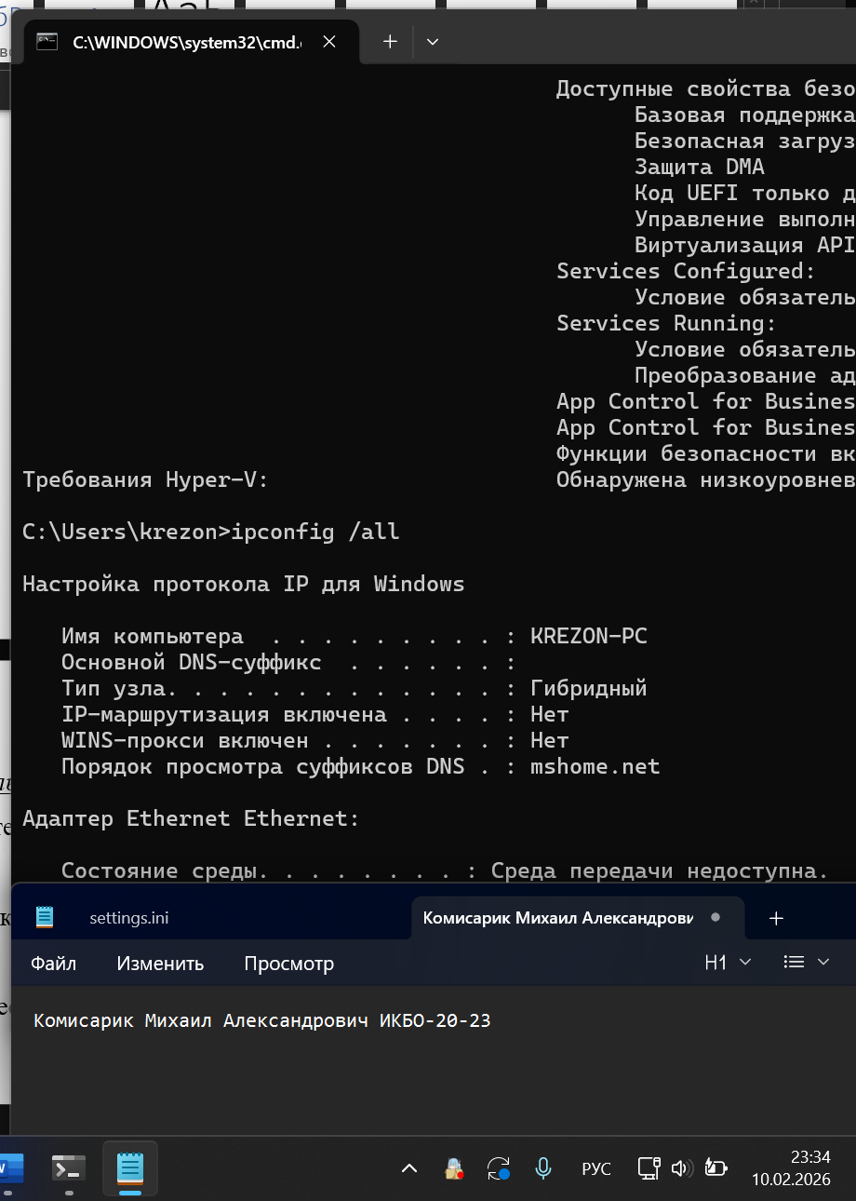
Преимущества использования данного способа: CLI
Недостатки использования данного способа: недостаточно информации
Способ 2. Использовать msinfo – Сведения о системе
1. Имя компьютера (сетевое)
2. Версия ОС (включая № сборки)
3. Модель процессора
4. Объем ОЗУ
5. IP-адрес компьютера (все, если подключен к нескольким сетям)
6. DNS-сервера
-
7. Шлюз по-умолчанию
8. Серийный номер материнской платы
-
9. Список установленного ПО
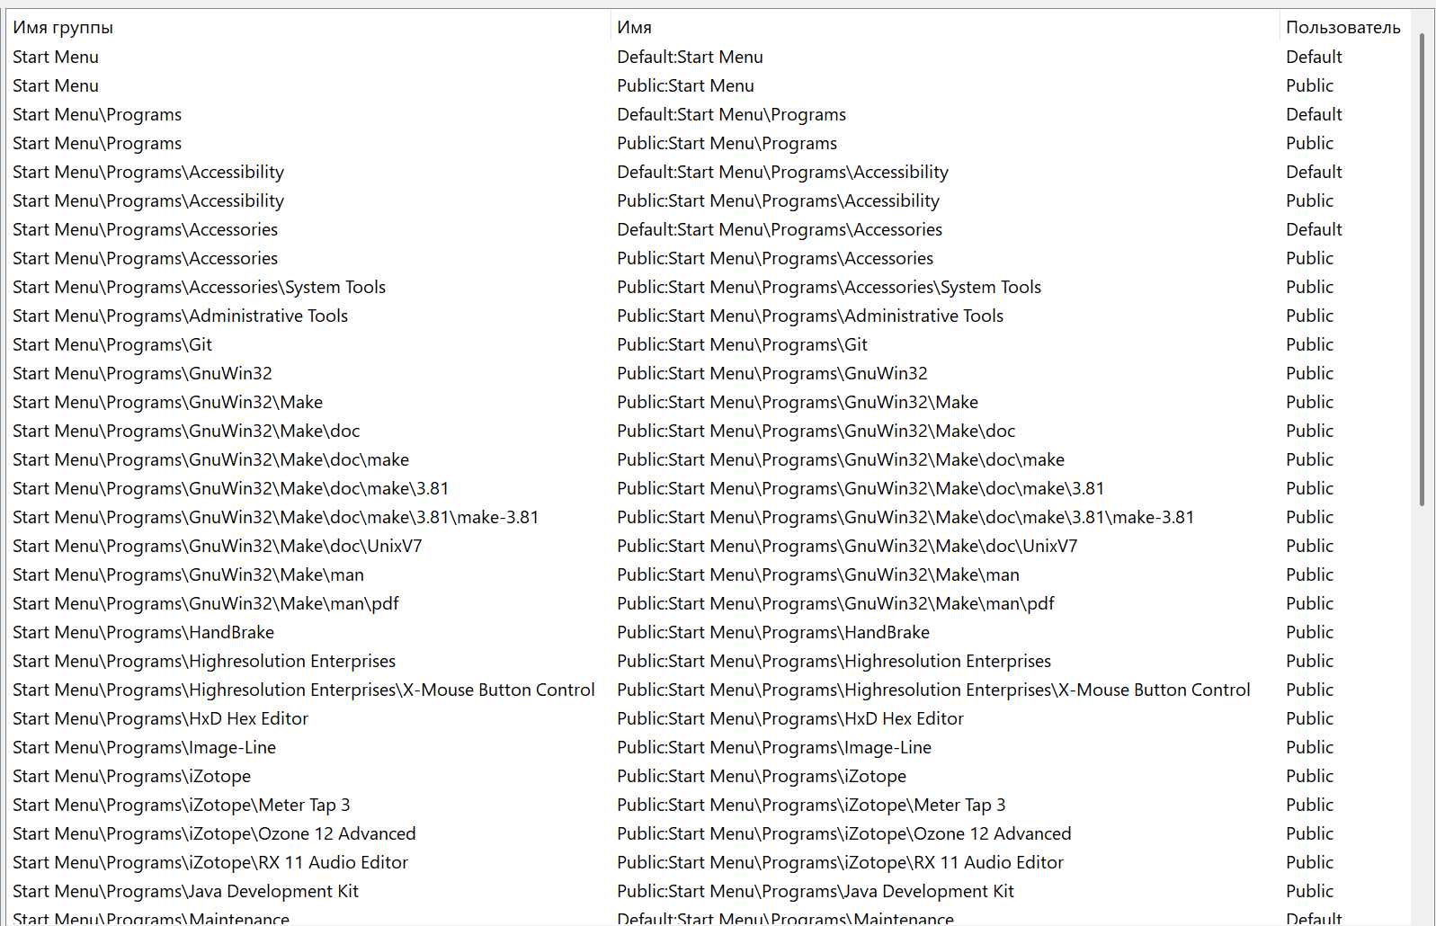
10. Список пользователей
-
11. Общее использование способа (скриншот работы с соответствующей утилитой, на котором должно быть видно ваше ФИО и группу (для этого откройте блокнот и запишите их там) и текущую дату и время)
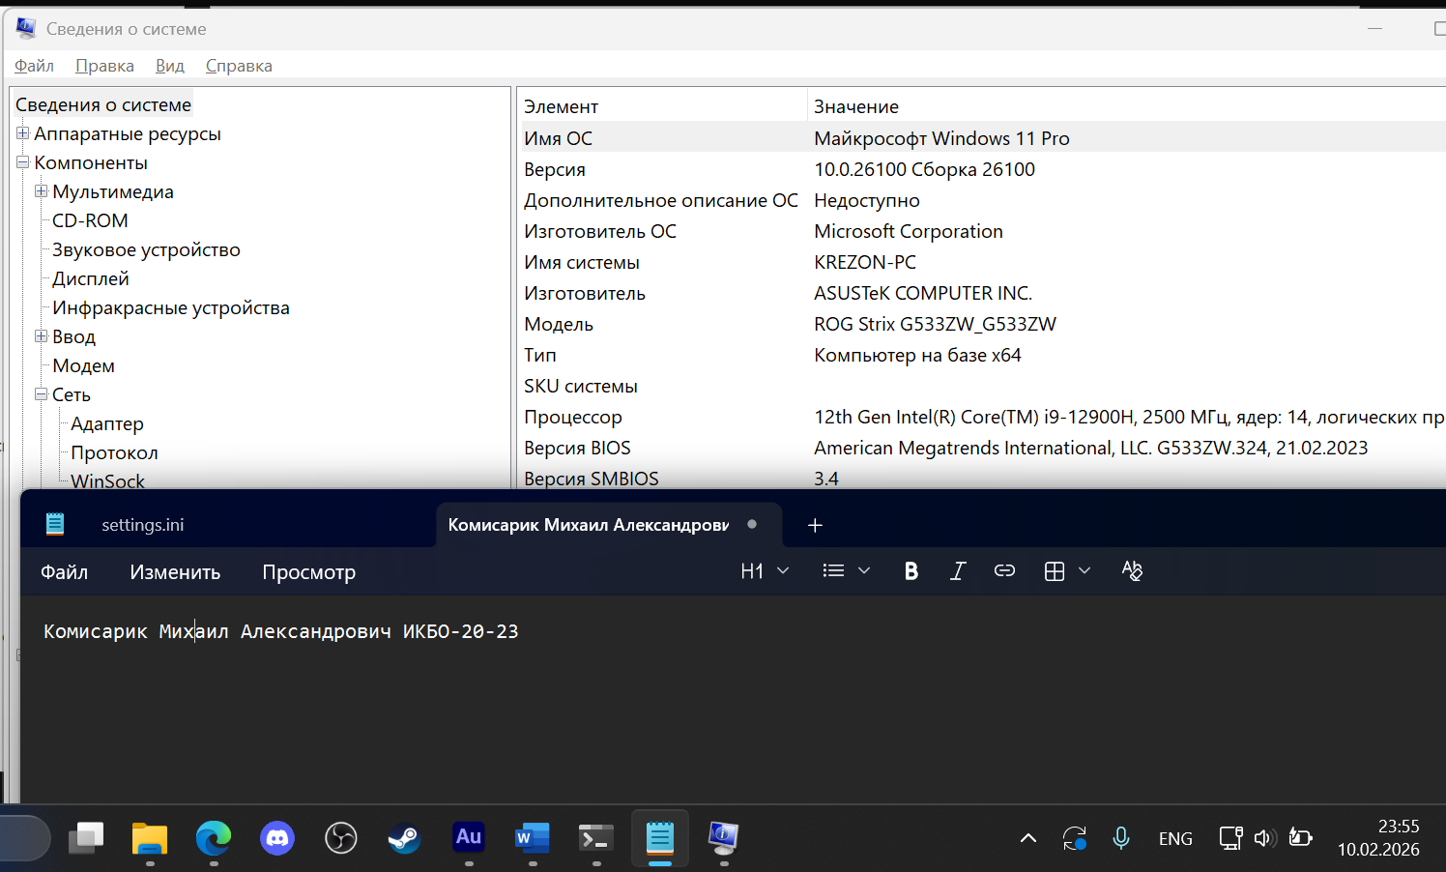
Преимущества использования данного способа: чуть больше информации чем в systeminfo
Недостатки использования данного способа: GUI, недостаточно информации

Способ 3. Использовать wmic или PowerShell
1. Имя компьютера (сетевое)
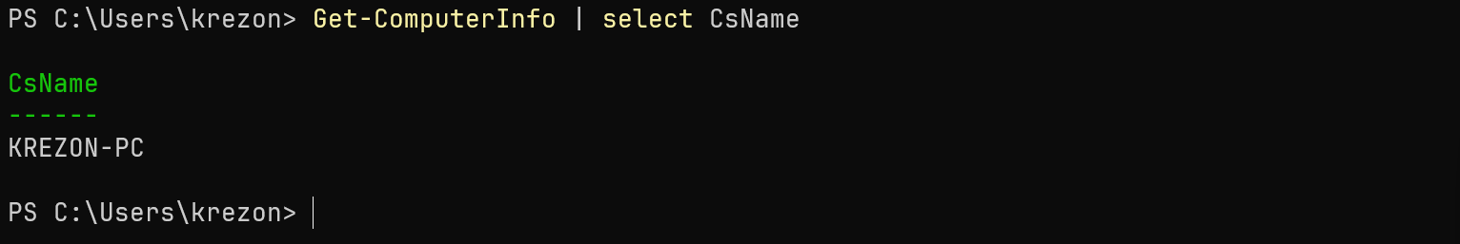
2. Версия ОС (включая № сборки)
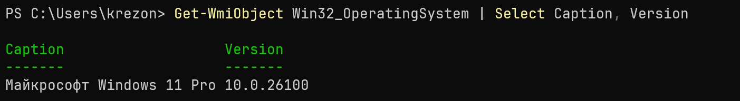
3. Модель процессора
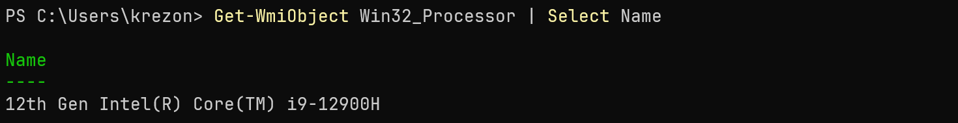
4. Объем ОЗУ
5. IP-адрес компьютера (все, если подключен к нескольким сетям)
6. DNS-сервера
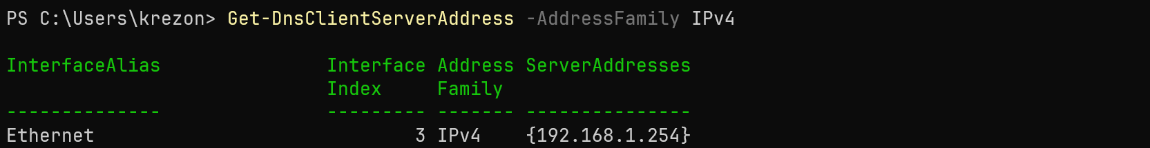
7. Шлюз по-умолчанию
8. Серийный номер материнской платы
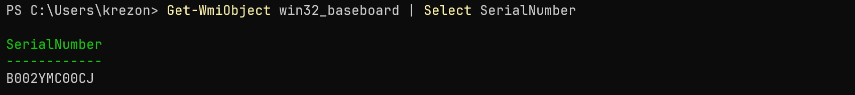
9. Список установленного ПО
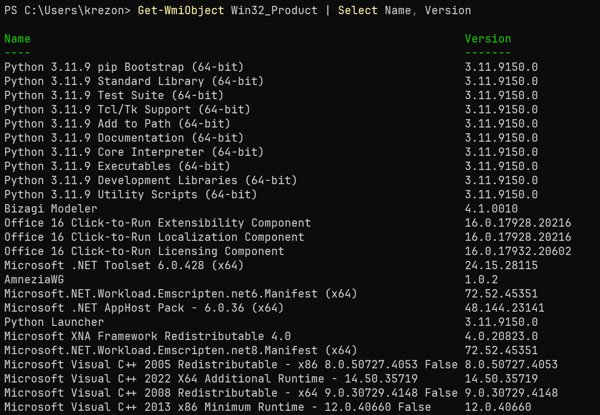
10. Список пользователей
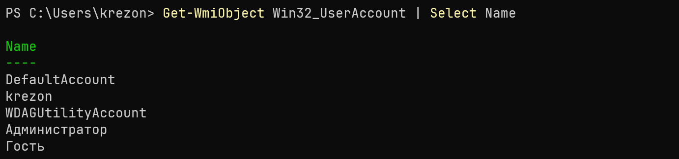
11. Общее использование способа (скриншот работы с соответствующей утилитой, на котором должно быть видно ваше ФИО и группу (для этого откройте блокнот и запишите их там) и текущую дату и время)
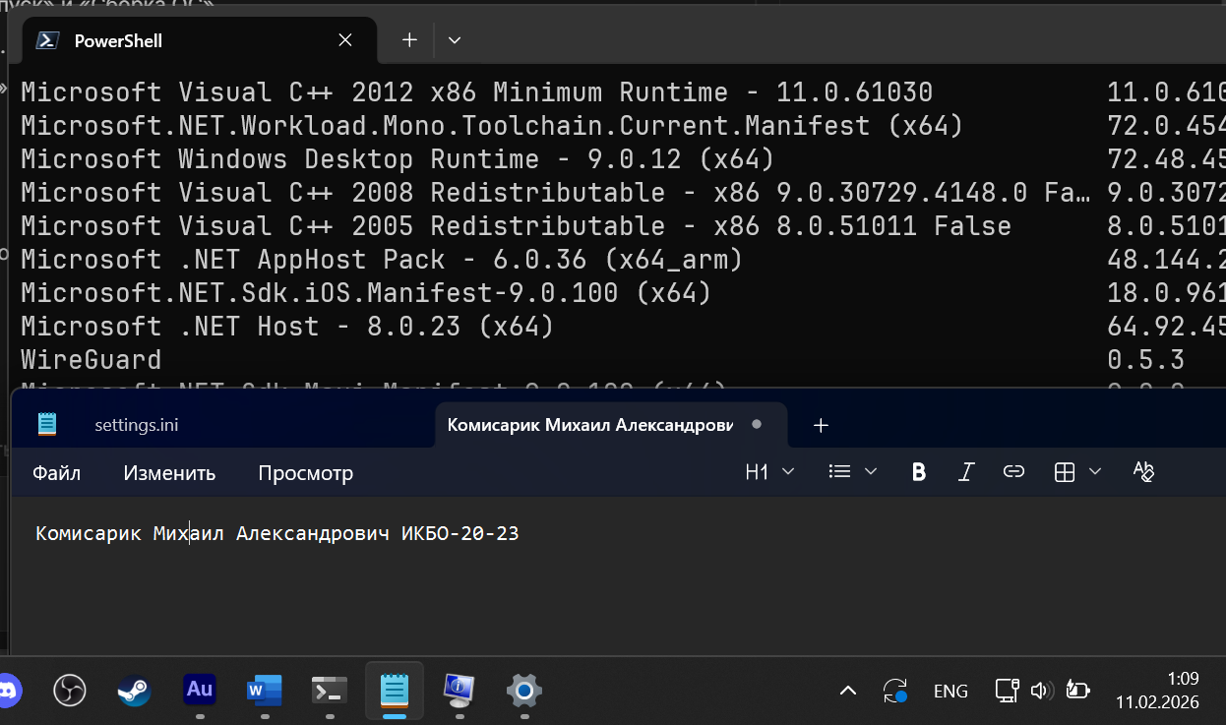
Преимущества использования данного способа: CLI, можно достать любую информацию
Недостатки использования данного способа: сложные команды

Способ 4. Использовать свойства системы
1. Имя компьютера (сетевое)
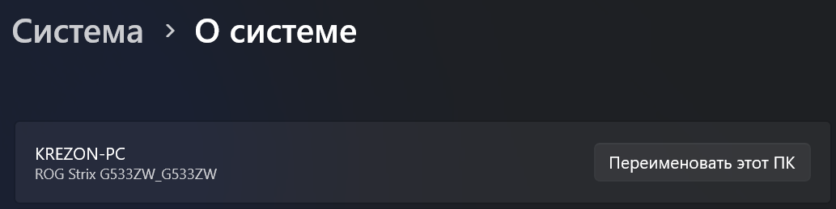
2. Версия ОС (включая № сборки)
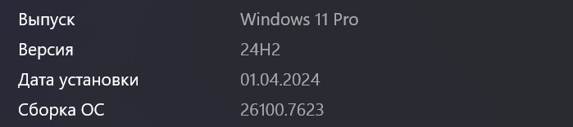
3. Модель процессора
4. Объем ОЗУ
5. IP-адрес компьютера (все, если подключен к нескольким сетям)
-
6. DNS-сервера
-
7. Шлюз по-умолчанию
-
8. Серийный номер материнской платы
-
9. Список установленного ПО
-
10. Список пользователей
-
11. Общее использование способа (скриншот работы с соответствующей утилитой, на котором должно быть видно ваше ФИО и группу (для этого откройте блокнот и запишите их там) и текущую дату и время)
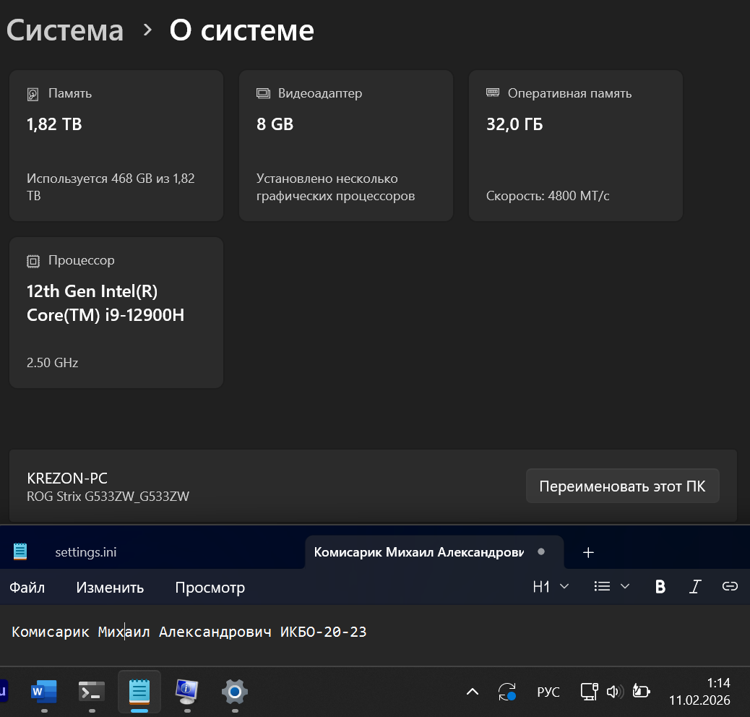
Преимущества использования данного способа: очень простой интерфейс, разберется даже обычный пользователь
Недостатки использования данного способа: GUI, мало информации

Способ 5. Использовать диспетчер устройств
1. Имя компьютера (сетевое)

2. Версия ОС (включая № сборки)
-
3. Модель процессора
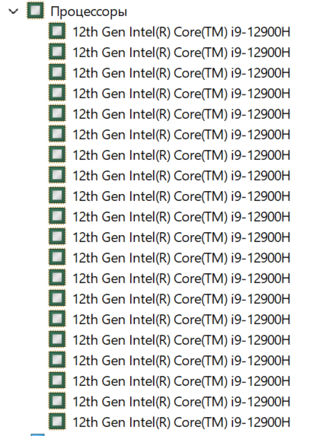
4. Объем ОЗУ
-
5. IP-адрес компьютера (все, если подключен к нескольким сетям)
-
6. DNS-сервера
-
7. Шлюз по-умолчанию
-
8. Серийный номер материнской платы
-
9. Список установленного ПО
-
10. Список пользователей
-
11. Общее использование способа (скриншот работы с соответствующей утилитой, на котором должно быть видно ваше ФИО и группу (для этого откройте блокнот и запишите их там) и текущую дату и время)
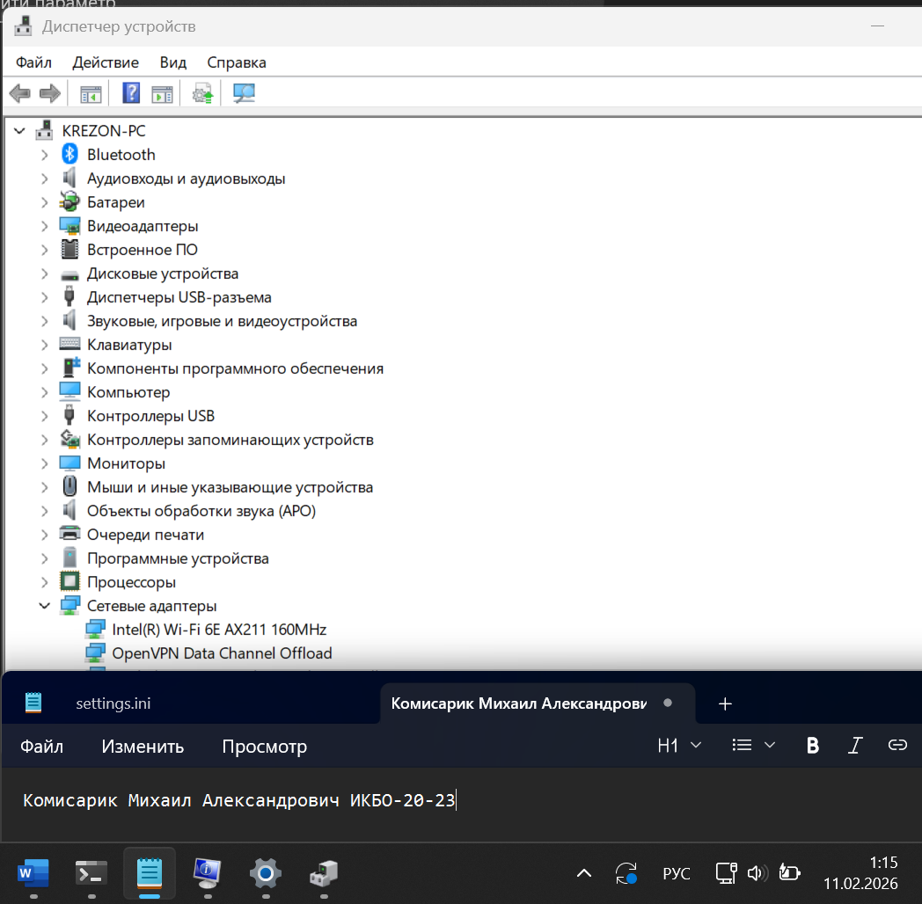
Преимущества использования данного способа: можно узнать информацию о драйверах
Недостатки использования данного способа: для инвентаризации не подходит, можно узнать только минимальную аппаратную информацию

6. Сравнительная таблица:
Отметьте, какую информацию можно узнать каждым из способов и укажите полученные вами значения
П. | Значения | Способ 1  (ДА/ НЕТ) | Способ 2  (ДА/ НЕТ) | Способ 3  (ДА/ НЕТ) | Способ 4  (ДА/ НЕТ) | Способ 5  (ДА/ НЕТ)
1 | KREZON-PC | ДА | ДА | ДА | ДА | ДА
2 | Windows 11 Pro 10.0.26100 | ДА | ДА | ДА | ДА | НЕТ
3 | 12th Gen Intel(R) Core(TM) i9-12900H | ДА? | ДА? | ДА | ДА | ДА
4 | 31,67 ГБ | ДА | ДА | ДА | ДА | НЕТ
5 | 192.168.1.69 | ДА | ДА | ДА | НЕТ | НЕТ
6 | 192.168.1.254 | ДА | НЕТ | ДА | НЕТ | НЕТ
7 | 192.168.1.254 | ДА | ДА | ДА | НЕТ | НЕТ
8 | B002YMC00CJ | НЕТ | НЕТ | ДА | НЕТ | НЕТ
9 | ------------------------------- | НЕТ | ДА? | ДА | НЕТ | НЕТ
10 | DefaultAccount  krezon  WDAGUtilityAccount  Администратор  Гость | НЕТ | НЕТ | ДА | НЕТ | НЕТ

